**Pfarrei-Wallfahrt**

**Fragen?** Beim Pfarrei-Sekretariat St. Anna Frauenfeld:

052 725 02 50 oder pfarramt@kath-frauenfeldplus.ch

|  |
| --- |
| **Wir freuen uns auf einen schönen Tag. Das Vorbereitungsteam:**  Edgar Hess Herdern  Elisabeth &Hubert Krenböck Thundorf  Gaby & Peter Schökle Frauenfeld  Heidi Guggenbühl Felben-Wellhauen  C:\Users\Pascal\Desktop\Documents\Pfarrei Frauenfeld\Administratives\Logo.jpg |



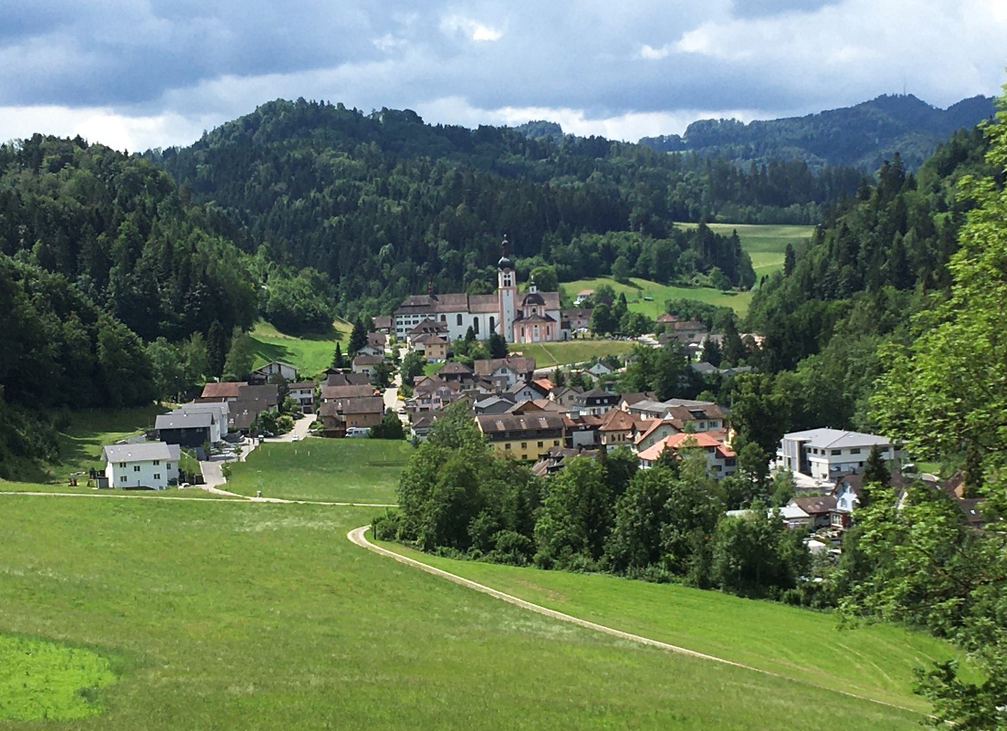

**Sonntag, 30. August 2020**   
  
Zu Fuss oder mit dem Auto

**Liebe Pfarreiangehörige**

Am **Sonntag, 30. August** suchen wir an unserer Wallfahrt einen Kraftort im Thurgau auf: Das Kloster Fischingen. Auf einer kurzen oder längeren Wanderung können wir uns über die schöne Gegend freuen.   
  
Der lange Weg führt uns von Sirnach der Murg entlang nach Oberwangen.   
Der kurze Weg beginnt in Dussnang. Nach einer kurzen Besinnung in der Kapelle St. Martin geht’s weiter nach Fischingen, entweder weiter der Murg entlang oder die sportliche Variante über den Chillberg. Im Kloster werden wir eine Messe feiern und anschliessend Mittagessen – entweder im Klosterrestaurant oder beim Picknick am Klosterweiher.

Alle Pfarreiangehörige sind dazu herzlich eingeladen.

|  |  |
| --- | --- |
| Programm | |
|  | Anreise/Wanderung nach Oberwangen |
| 10.15 | Besinnung in der Kapelle Oberwangen |
| 10.30 | Abmarsch nach Fischingen |
| 11:30 | Gottesdienst in der Klosterkirche |
| 13.00 | Mittagessen im Restaurant oder Bräteln / Picknick |
| 15.15 | Abschluss im Klosterhof |
| 16.00 | Rückfahrt mit dem Postauto oder individuell |

**Strecke 1** Sirnach Dreitannen – Oberwangen – Fischingen (ca. 2 ½ Std.)

8.01 Abfahrt ab Bahnhof Frauenfeld mit Zug und Bus nach Sirnach oder mit dem Auto, Parkplatz Dreitannen

Start in Sirnach: 8.45 Uhr.

**Strecke 2** Dussnang Reha – Oberwangen – Fischingen (ca. 1 ½ Std.)

8.49 ab Bahnhof Frauenfeld mit Zug und Bus nach Dussnang.

Abmarsch in Dussnang Reha: 10.00 Uhr.

**Jugendprojekt** Jugendliche ab der Sekundarschule können die Wallfahrt

als Jugendprojekt absolvieren; die Anmeldung ist via www.kath-frauenfeldplus.ch möglich.

**Billette**  bitte selber organisieren!

**Bräteln**  Bei schönem Wetter Grillplatz beim Klosterweiher,

bei Schlechtwetter im Saal.

Essen und Trinken bitte selber mitbringen.

Dessert und Kaffee wird spendiert

**Mittagessen** Karottencremesuppe mit Ingwer, Pouletbrustgeschnetzeltes mit hausgemachte Quarkspätzli

und buntem Saisongemüse

Panna Cotta mit Beeren

oder vegetarische Variante

Preis Fr. 25.00

**Anmeldung Bis 22. August an**:

Pfarrei St. Anna, St. Gallerstr. 24, 8500 Frauenfeld oder

per Telefon 052 725 02 50 oder

direkt auf [www.kath-frauenfeldplus.ch](http://www.kath-frauenfeldplus.ch)

Aus aktuellem Anlass bitten wir Sie, sich in jedem Fall anzumelden.

Es werden keine Eingangsbestätigungen und weitere Informationen versandt.



**Anmeldetalon: Pfarrei-Wallfahrt 30. August 2020**

Name: _____________________ Vorname: _____________________________

Adresse: _________________________________________________________

Telefonnummer: __________________________________________________

E-Mailadresse: ____________________________________________________

Namen weiterer Personen: __________________________________________

**Hin- und Rückreise / Wanderung**

Strecke 1 Anfahrt mit ö.V. Strecke 2 Anfahrt mit ö.V.

Strecke 1 Anfahrt mit Auto Strecke 2 Anfahrt mit Auto

ich komme nur zum Gottesdienst

**Mittagessen**

**Anzahl angeben**: ___ Menü mit Fleisch ___ Vegetarische Variante

___ Bräteln / Picknick

Unterschrift: __________________________________________________